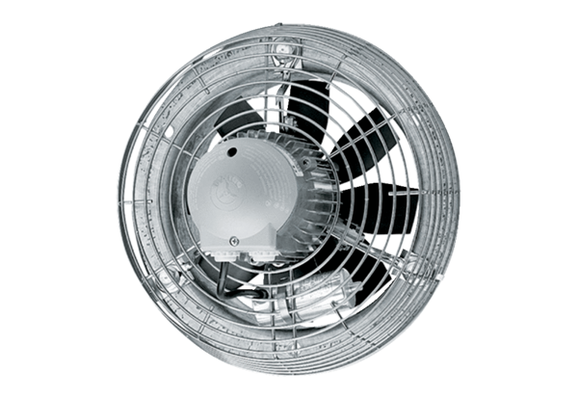Axiál fali ventilátor EZS 30/2 BCsomagolási egység: 1 darabVálaszték: C
Termékszám: 0094.0004Gyártó: MAICO

